**NAMA : FITRIA WIDYA ASTARI**

**NIM : L200150027**

**KELAS : A**

**Tugas-01:**

Download CONTOH DATABASE: "classicmodels" dari link

<http://www.mysqltutorial.org/mysql-sample-database.aspx>

Import ke dalam sistem basisdata, dan digunakan sebagai contoh basis data

Selama belajar matakuliah DBMS.

* Identifikasi **STRUKTURE dan RELAS**I (one-to-one, one-to-many dll)

buatlah dalam bentuk **ER Diagram**, upload di GITHUB

**Jawab:**

Import ke dalam system basisdata

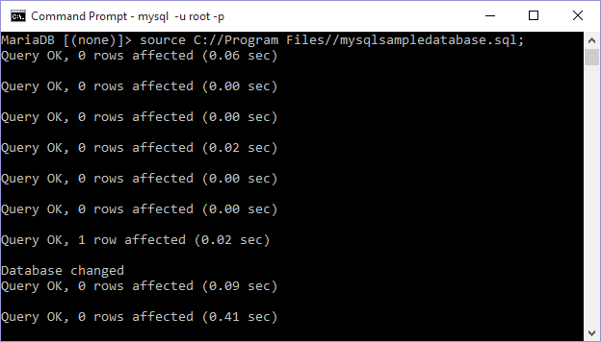 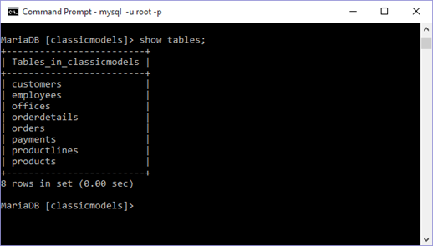

Identifikasi STRUKTURE dan RELASI (one-to-one, one-to-many dll) buatlah dalam bentuk ER Diagram

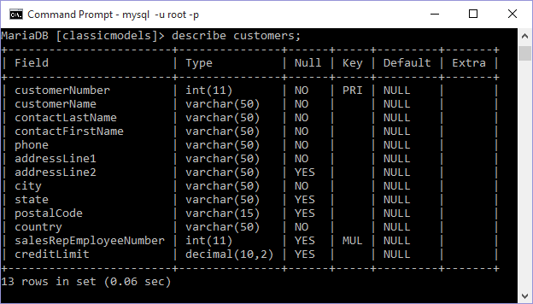 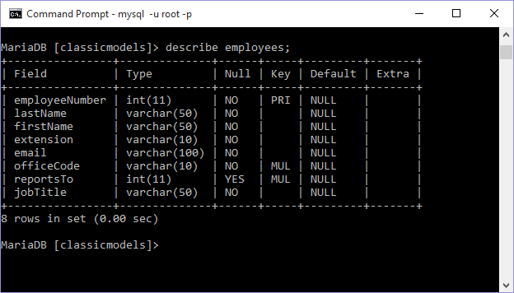

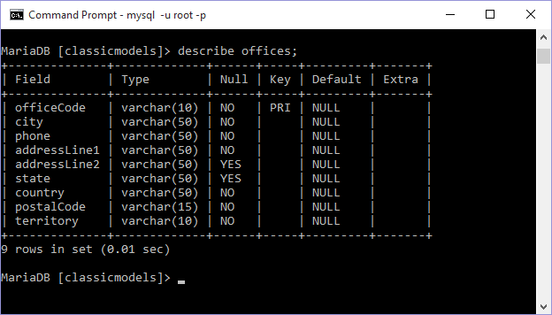 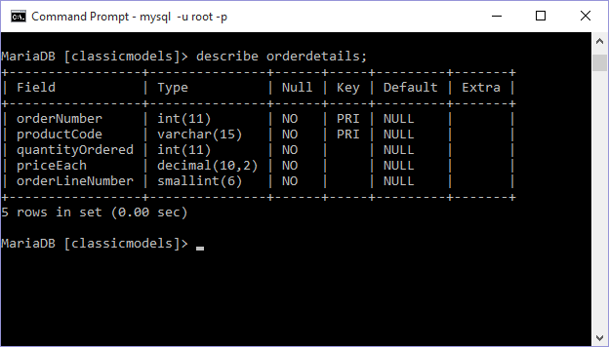

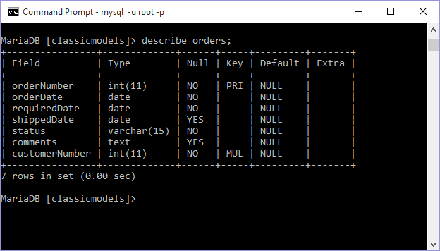 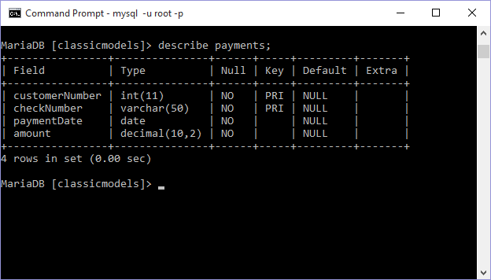

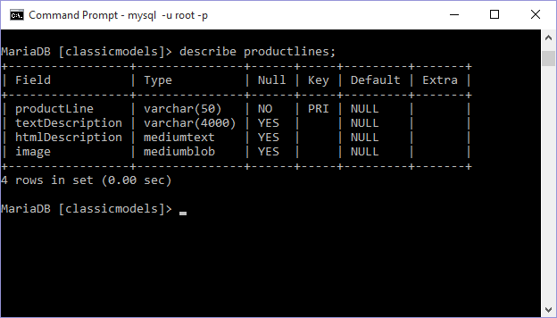 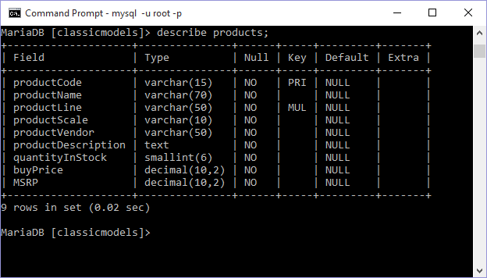

Dari entitas dan atribut diatas maka dapat ditentukan relasi sehingga dapat dibuat ER Diagram seperti dibawah: 